**INSTITUTO MUNICIPAL DE PLANEACION DEL NAYAR, NAYARIT**



**DIRECTOR GENERAL**

ALMA ROSA LOPEZ ESCOBEDO



**JEFE DEL AREA DE TRANSPARENCIA**

MARTHA ALICIA DANIEL SOLIS

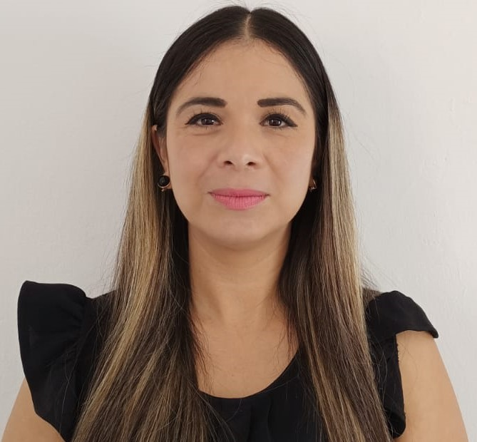

**JURIDICO:** NORMA PATRICIA AHUMADA ZAMORA



**JEFE DEL AREA ADMINISTRATIVA**

ALVARO MEDINA DIAZ



**JEFE DE PROCESOS DE PLANEACION**

ANDREZ LOPEZ LOPEPEZ



**JEFE DE PROCESOS DE ORDENAMIENTO TERRITORIAL**

IRVING GUADALUPE LOPEZ PEÑA



**JEFE DE PARTICIPACION CIUDADANA**

JOSE DE LA CRUZ CARRILLO



**JEFE DELARE DE INFORMACION ESTADISTICA E INFORMATICA**

FERNANDO ANTONIO NAVARRETE FRAUSTO



**AUXILIAR ADMINISTRATIVO**

EUSEBIO DIAZ DE LA ROSA



**AUXILIAR ADMINISTRATIVO**

BACILIO RODRIGUEZ TEOFILO